Dodatek č. 1 ke Smlouvě o dílo a smlouvě licenční ze dne 6.5.2019
uzavřený mezi smluvními stranami:
Jiří Brhel  zapsaný v ŽR Úřadu městské části Praha 13  Radouňova 2682/26, 155 00 Praha 5  IČ: 75173336, DIČ: CZ8603286307  xxxxxxxxxxxxxxx  dále také jen „poskytovatel“ | a | Česká centra  Václavské náměstí 816/49  IČ: 48546038, DIČ: CZ48546038  Zastoupená PhDr. Ondřejem Černým, generálním ředitelem  xxxxxxxxxxxxxxx  dále také jen „objednatel“

I.
Dne 1. 3. 2019 smluvní strany mezi sebou uzavřely Smlouvu o dílo a smlouvu licenční, zachycenou v písemné formě dne 7. 5. 2019 (dále jen „smlouva“), na základě které poskytovatel vytvořil a předal objednateli webovou aplikaci pro účely výměny, správy a analýzy dat v rámci plánování akcí objednatele v zahraničí (dále jen „aplikace“). Smluvní strany potvrzují, že objednatel aplikaci převzal a uhradil sjednanou odměnu.
Strany mají zájem tímto dodatkem rozšířit předmět smlouvy, kdy poskytovatel vytvoří další funkcionalitu aplikace, a stanovit podmínky, za nichž dojde k plnění na základě tohoto dodatku v souladu s ustanovením článku 9.5 smlouvy.
II.
Tímto dodatkem se mění smlouva tak, že se rozšiřuje předmět plnění o úpravy systému s následující specifikací s vyjádřením časové náročnosti víceprací:

Úpravy v systému | Více-práce
Zadávání více míst konání  V případech, kdy se akce koná mimo místo centra, je možné uvést více než jednu adresu místa konání. Všechny tyto adresy se pak zobrazují dále v systému a v exportech. | 3 – 5 hod.
Zobrazení čísla akce podle intranetu  Změnit formát zadávání na NNNN/YYYY na YYYY/NNNN | 0,5 hod.
Záložka „Rozpočet a podíl partnerů“  Nastavit "Rozpočet akce celkem" jako automaticky dopočítávané pole  viz Příloha A | 1,5 hod.
Vymazat z filtru „nezáleží“  Pole funguje, ale je pro uživatele matoucí, že po zvolení např. pouze draftu, musí zrušit „nezáleží“, aby jim skutečně filtrovalo) | 1,5 hod.
Filtrace podle PROPED atributu  Atribut funguje podobně jako atribut top akce. Příloha B | 1 hod.
Pole poznámka  Přidání pole Poznámka do záložky „Organizace a partneři“ (kontakty apod.) | 0,5 hod.

Odměna za rozšíření díla dle výše uvedené tabulky, včetně licence v stejném rozsahu dle čl. 4 smlouvy, činí 6 400 Kč bez DPH. K odměně bude připočtena DPH v souladu s platnými právními předpisy.

Termín provedení požadovaných úprav a jejich předání je dohodnut na 16. 12. 2019, přičemž jednotlivé funkcionality mohou být doručovány před tímto datem.

Odměna je splatná po řádném předání a převzetí víceprací, včetně zdrojových kódů, a to na základě daňového dokladu (faktury).
III.
Ustanovení nedotčená tímto dodatkem si zachovávají svou dosavadní platnost.

IV.
Dodatek nabývá platnosti i dnem podpisu oběma smluvními stranami a účinnosti dnem zveřejnění v registru smluv dle z.č. 340/2015 Sb., v platném znění.
V Praze dne [__________] V Praze dne[__________]
……………………….. ……………………..
Jiří Brhel, Za Česká centra PhDr. Ondřej Černý,generální ředitel
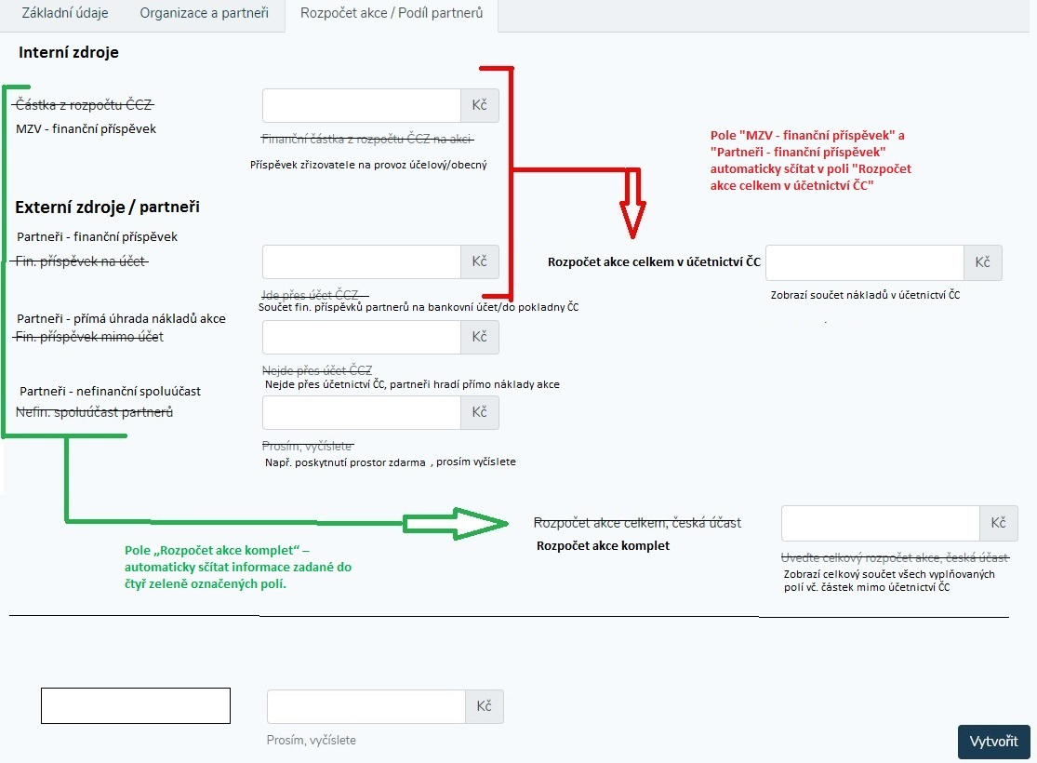
Příloha A
Pozn. Přidání pole, které není součástí automatického dopočítávání rozpočtu akce celkem (přidat do exportu interního) + zobrazení na základní kartě pouze daného ČCZ

Příloha B
PŘIDÁNÍ POLE PROPED + informace v interním exportu, zobrazení na základní kartě pro všechny (+ filtr podoba jako u „TOP akce“)

